Fase 3 - eindverslag
Communicatie opdrachtgever

In de laatste periode van ons verslag was de communicatie met de opdrachtgever erg minimaal. Dit kwam vooral aangezien de opdrachtgever goed wist wat hij wilde en wij dit al uitvoerig hadden besproken en vastgelegd in de systeemeisen uit periode 1.

Systeemeisen
Desondanks waren er wel enkele wijzingen die moesten worden aangebracht in de systeemeisen.
Ten eerste moest er één pagina compleet verwijderd worden: de ‘our organisation’ pagina. Het nieuwe plan was dat deze zou worden samengevoegd met de ‘about cancer’ pagina. De opdrachtgever wist dat er veel overlap tussen beide pagina’s zou ontstaan en besloot ze te combineren tot één volledige pagina.
Daarnaast opperde de opdrachtgever om geen statistieken weer te geven. Op deze manier zou het verhaal te wetenschappelijk lijken. “Het verhaal zou ook zonder grafieken overeind moeten staan.”, aldus de opdrachtgever.
Er was tevens een kleine wijziging in het kleurenschema. Zo werd de kleur blauw vervangen door een paars getinte kleur. Het definitieve kleurenschema is bij deze wit, donkerroze en donkerpaars. Tot slot zou er nog een extra font naast Proxima Nova worden gebruikt. Dit bleek uiteindelijk overbodig.

Ontwerp
Als eerst waren wij begonnen om het design van de website uitgebreid te schetsen in Adobe Photoshop. Deze ontwerpen hebben wij aan de opdrachtgever voorgelegd. In principe was de opdrachtgever erg tevreden. Wel hoopte hij dat het ontwerp ook goed uit de verf zou komen op de mobile versies. Het hebben van een responsieve website was voor de opdrachtgever namelijk erg belangrijk. (zie bijlage 1 & 2)
Tijdens het coderen van de webpagina’s is er veel gecommuniceerd en zijn er op vele momenten voorvertoningen verstuurd naar de opdrachtgever. Echter, midden in het codeerproces, kwam de opdrachtgever met een nieuwe eis. Aan het begin van het traject was afgesproken een grid-system te hanteren met een maximale breedte van 960 pixels. De opdrachtgever wilde dit op voeren naar 1170 pixels, om een beter ervaring te bieden voor mensen met grote monitoren. Ondanks dat dit ons meer tijd zou gaan kosten, hebben wij ingestemd en daarop het toenmalig voltooide werk aangepast/overgedaan waar nodig.
Toen eenmaal de store pagina in de maak was, liepen we tegen een probleem aan. Wij hadden bedacht om alle gegevens van een geplaatste order in tabelvorm weer te geven. De opdrachtgever stemde hier ook mee in. We kwamen desalniettemin erachter dat dit helemaal niet werkte voor mobiele platformen. Met dit probleem namen we contact op met de opdrachtgever, die met de oplossing kwam om de opmaak voor mobiele platformen om te gooien en de gegevens onder elkaar weer te geven, zonder tabel kenmerken.
Er waren nog een aantal kleine kanttekeningen die de opdrachtgever maakte met betrekking tot de website en het eindverslag:
- Gebruik van het domein ‘creativeaid.org’ moet nog geregeld worden (voor deze reden staat de website op het tijdelijke domein meulen.me).
- Voor het geval wij dit van plan waren, moest er bij het contactformulier niet naar het geslacht van de bezoeker worden gevraagd. Wel kon – indien relevant – de website van de bezoeker worden ingevuld.
- Verzendkosten werden niet in rekening gebracht van de klant. Het was aan ons de taak dit duidelijk weer te geven om de aankoop aantrekkelijker te maken.

Systeemtest

Store
Door naar de code te kijken, kunnen we vaststellen dat alle plaatjes die op de ‘store’ pagina worden getoond afkomstig moeten zijn uit de database van de store.
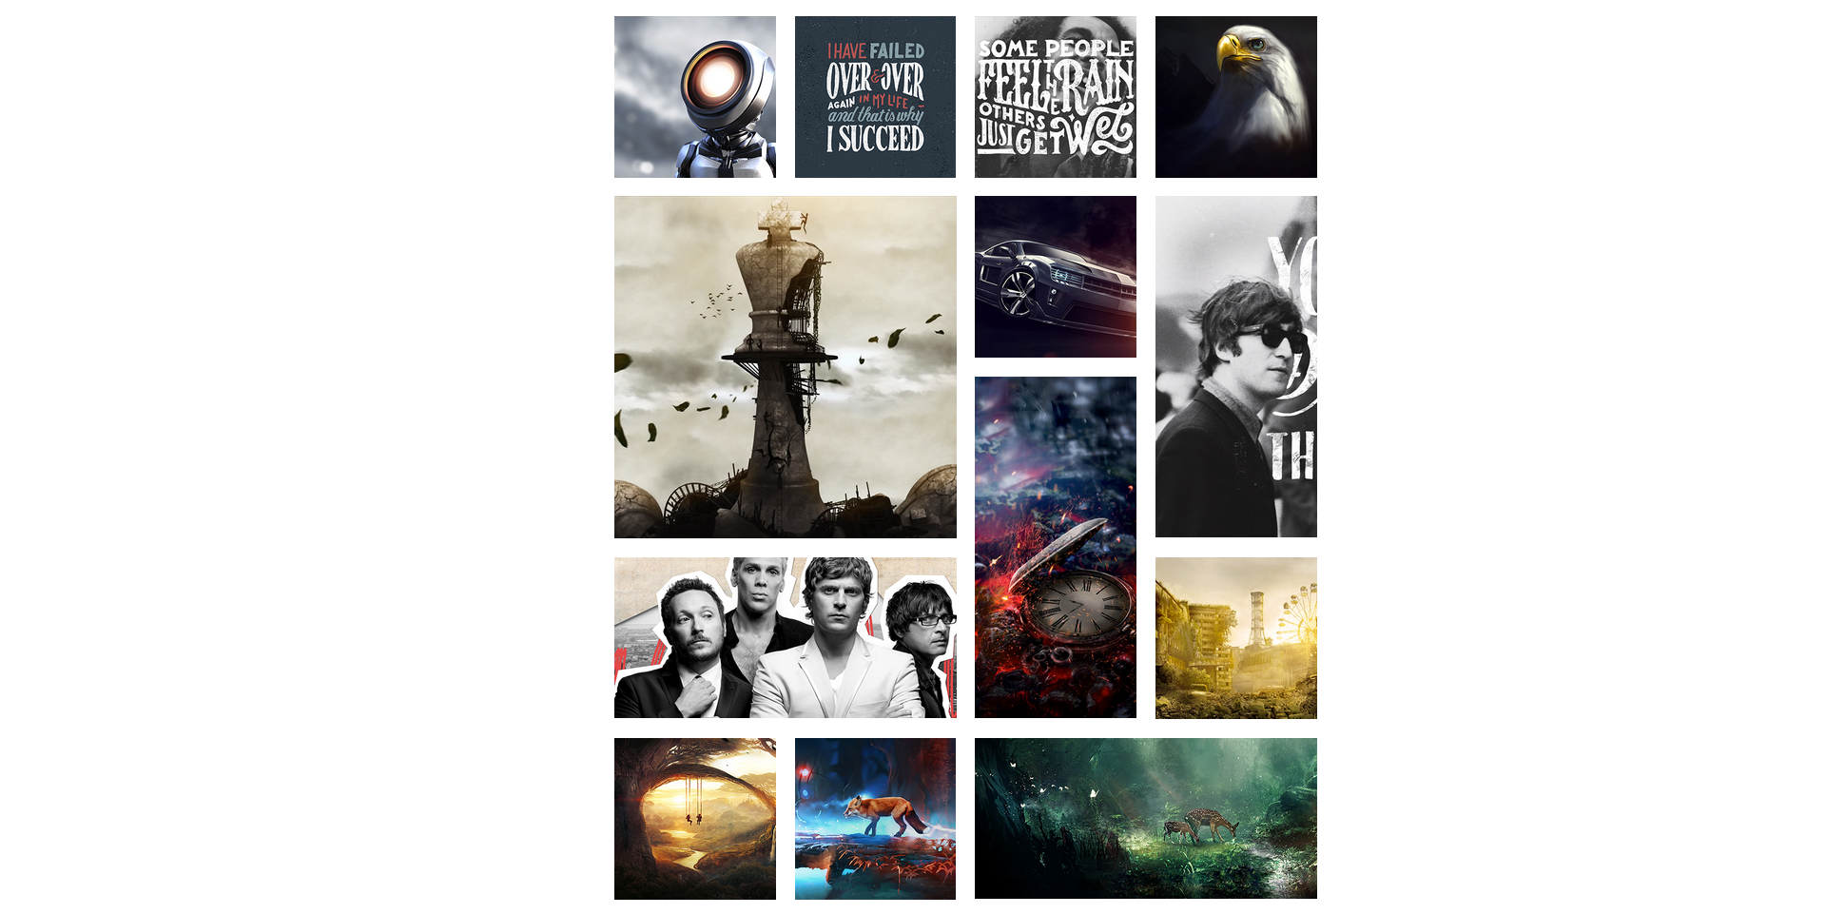
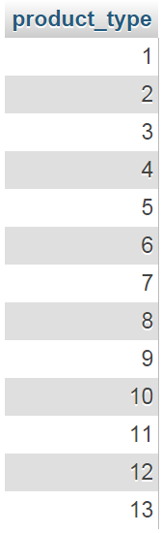
In de praktijk worden er dertien unieke afbeeldingen weergegeven op de store pagina. Het aantal unieke kunstwerken dat is opgeslagen in de database is ook dertien. We kunnen dus concluderen dat de store pagina voor elke aangeboden poster automatisch een afbeelding uit de database ophaalt en deze weergeeft.

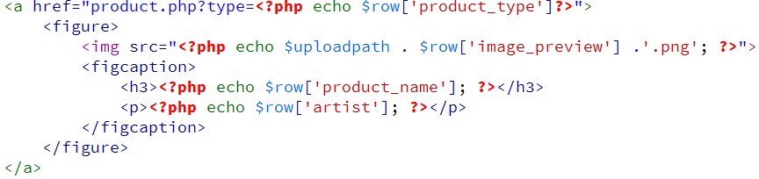
Volgens de code wordt voor elk product automatisch een link naar een unieke productpagina gegenereerd. Dit blijkt inderdaad het geval te zijn wanneer we op drie willekeurige afbeeldingen klikken en naar het adres kijken in de adresbalk.

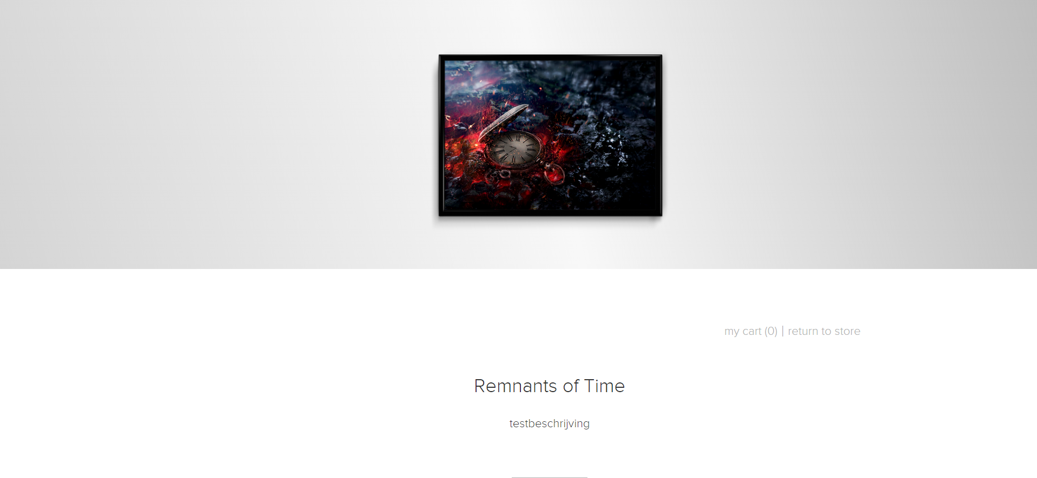
De automatisch gegenereerde links verwijzen naar productpagina´s die bestaan. De inhoud van deze pagina´s wordt zelf ook automatisch gegenereerd.

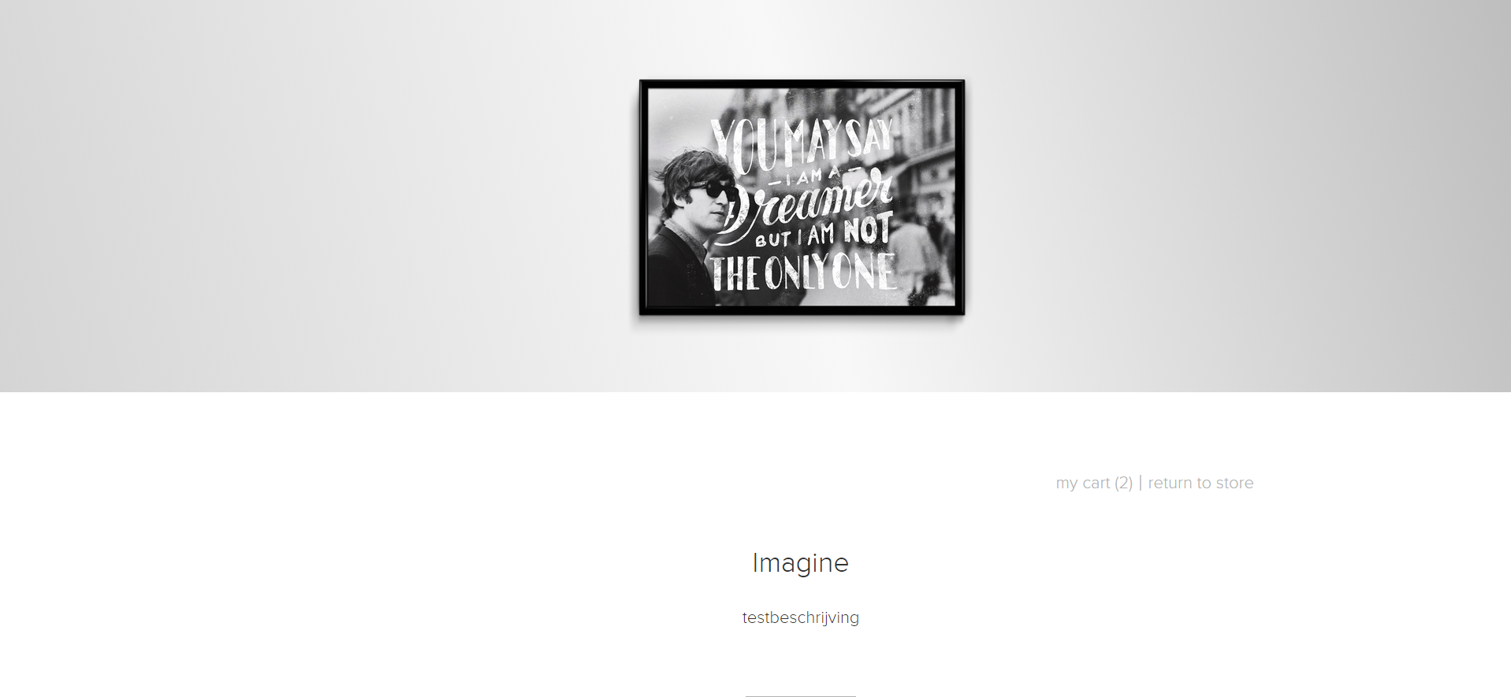

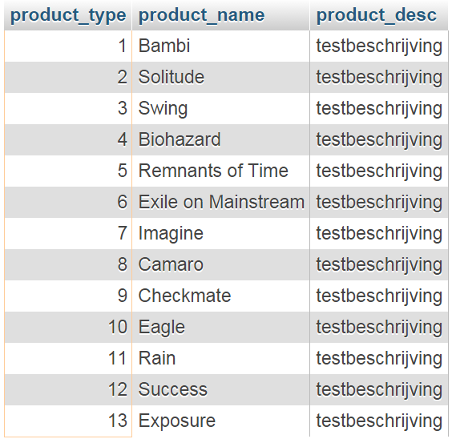

De inhoud van de productpagina´s komt overeen met de gegevens die zijn opgeslagen in de database voor de verschillende producten.

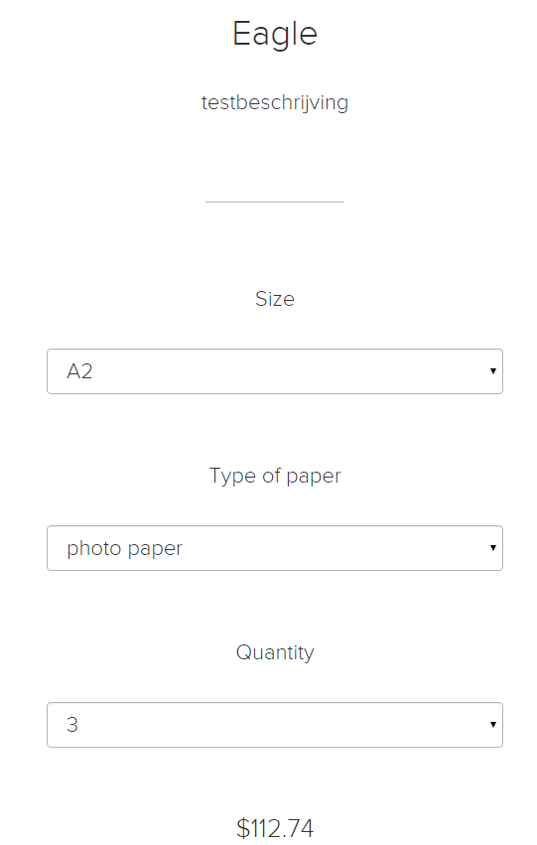

De prijs van elke unieke productcombinatie wordt automatisch berekend (bij een verandering in selectie past de prijs zich bovendien aan zonder dat hiervoor de pagina herladen hoeft te worden) en komt overeen met de prijs van deze combinatie wanneer deze handmatig zou worden berekend. In dit geval is de berekening namelijk als volgt:
Basisprijs: $29.58 dollar (afkomstig van de website van de drukkerij).
Prijs inclusief BTW: $29.58 x 1.05 (factor die er voor zorgt dat er geld overblijft voor het goede doel) x 1.21 (21% BTW) = $31.58139.
Totaalprijs (afgerond op twee decimalen): $31.58139 x 3 (hoeveelheid) = 112.74417 = $112.74.

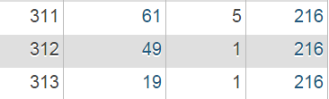
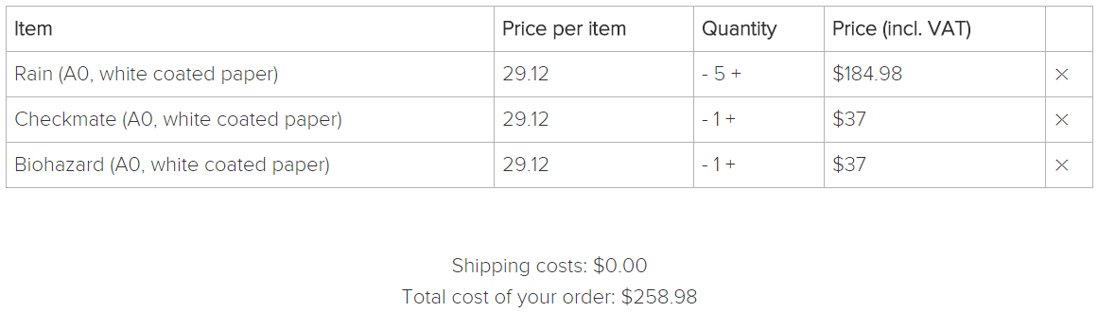
Er kunnen producten worden toegevoegd aan een winkelwagentje via de productpagina’s. Wanneer deze producten worden toegevoegd, worden ze toegevoegd aan de tabel order_item van de database store. Vervolgens is het mogelijk de inhoud van het winkelwagentje te bekijken via de ‘view cart’ pagina. Ook de totaalprijs van de bestelling wordt hier weergegeven. In dit geval was het order ID ‘216’ (de andere drie kolommen die bij het database screenshot worden getoond zijn het order_item ID, het product ID en de hoeveelheid.)

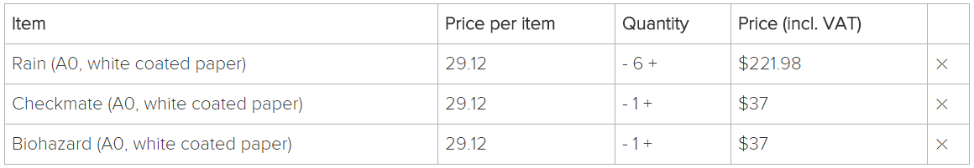
Wanneer een gebruiker een product dat zich al in diens winkelwagentje bevindt nogmaals aan zijn of haar winkelwagentje toevoegt, wordt er geen nieuw product aan het winkelwagentje toegevoegd in de vorm van een nieuwe rij. In plaats daarvan wordt de hoeveelheid van het product dat zich al in het winkelwagentje bevond verhoogd.

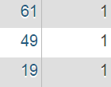
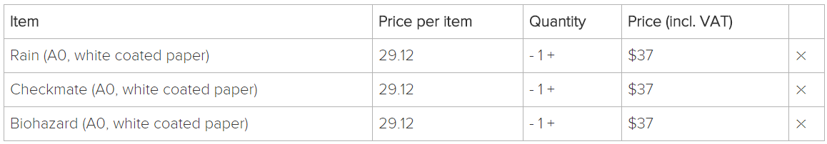
Het is mogelijk de hoeveelheid van een product via de winkelwagenpagina aan te passen. Deze hoeveelheid wordt eerst in de database aangepast, waarna de nieuwe hoeveelheid (zonder dat hiervoor de pagina herladen hoeft te worden) meteen wordt opgehaald. Het is niet mogelijk door middel van het ‘minnetje’ een product een negatieve hoeveelheid te geven. Dit laatste is hierboven ook geprobeerd, hetgeen dat de veranderde hoeveelheden verklaart.

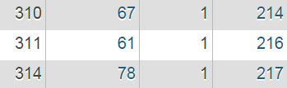
Via de winkelwagenpagina kan een product uit een winkelwagen verwijderd worden. Net zoals bij hoeveelheidsveranderingen die via de winkelwagenpagina worden uitgevoerd, heeft ook deze bewerking directe invloed op de database en wordt het resultaat direct weergegeven op de winkelwagenpagina.

Als er geen producten meer in het winkelwagentje zitten, wordt dit door middel van een melding duidelijk gemaakt. Dit is ook het geval wanneer een winkelwagentje om andere redenen dan gebruik van de verwijderfunctie leeg is.
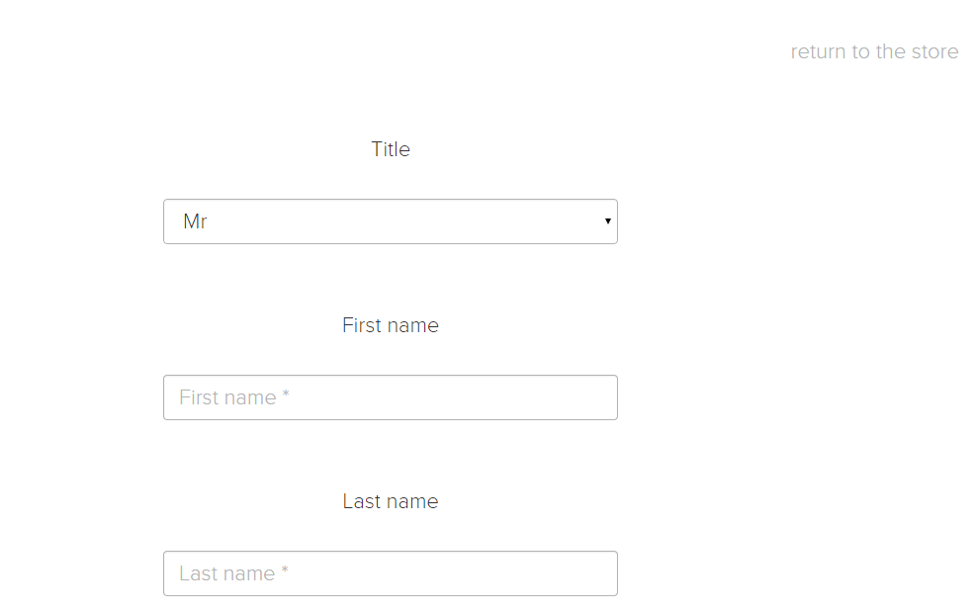

Via de ‘proceed to checkout’ knop, die deel uitmaakt van de winkelwagenpagina (mits er minimaal één product in het winkelwagentje zit), komt de gebruiker op de ´pre – checkout pagina’. Hier kan hij of zij zijn of haar persoonlijke gegevens invullen.

Het is niet mogelijk deze pagina te bereiken door het adres in te vullen in de adresbalk. De gebruiker krijgt dan de ´404´ pagina van de website te zien.

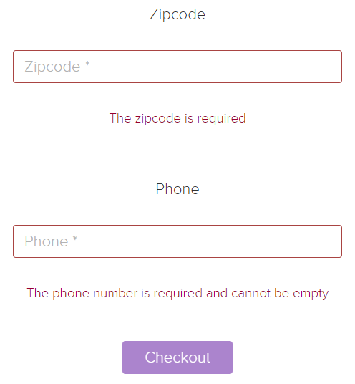
Het formulier van de pre – checkout pagina kan niet verzonden worden wanneer er geen gegevens zijn ingevuld. In plaats hiervan wordt de ‘checkout’ button zo aangepast dat de gebruiker hier niet meer op kan klikken. Ook verschijnen er foutmeldingen (vanwege de lengte van de pre-checkout pagina wordt hierboven maar een klein deel van die foutmeldingen weergegeven.)

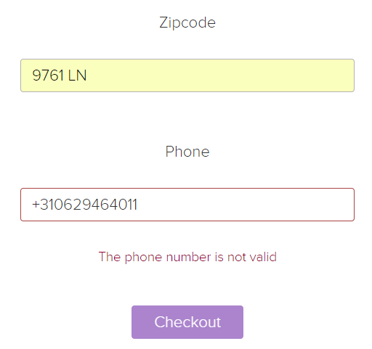
Het is ook niet mogelijk het formulier te verzenden wanneer alle informatie is ingevuld, maar de ingevulde informatie, althans het deel er van dat te controleren is, onjuist is (vanwege de lengte van de pre-checkout pagina wordt hierboven maar een klein deel van de ingevulde velden getoond. Alle velden, op dus het telefoonnummer veld na, zijn ingevuld.)

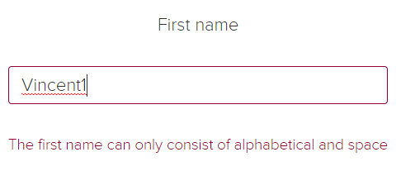
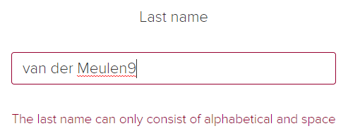
Voor zowel de voornaam als de achternaam mogen alleen maar spaties en letters worden gebruikt.

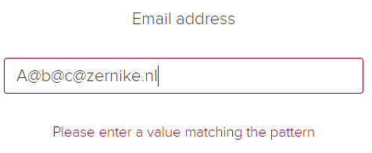

Het emailadres moet een correct emailadres zijn.

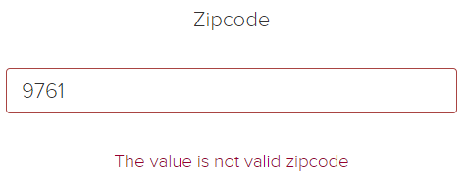
De postcode moet een correcte postcode zijn. Deze controle wordt uitgevoerd op basis van het geselecteerde land. Hierboven was het geselecteerde land Nederland.

Het telefoonnummer moet een correct telefoonnummer zijn. Deze controle wordt uitgevoerd op basis van het geselecteerde land. Hierboven was het geselecteerde land Frankrijk.

Als alle velden (correct) zijn ingevuld is het mogelijk om op ‘checkout’ te drukken zonder waarschuwingen te krijgen. In de tabel orders van de database store wordt de rij met daarin het order ID van de desbetreffende gebruiker hierop aangevuld met de door de gebruiker ingevulde gegevens.

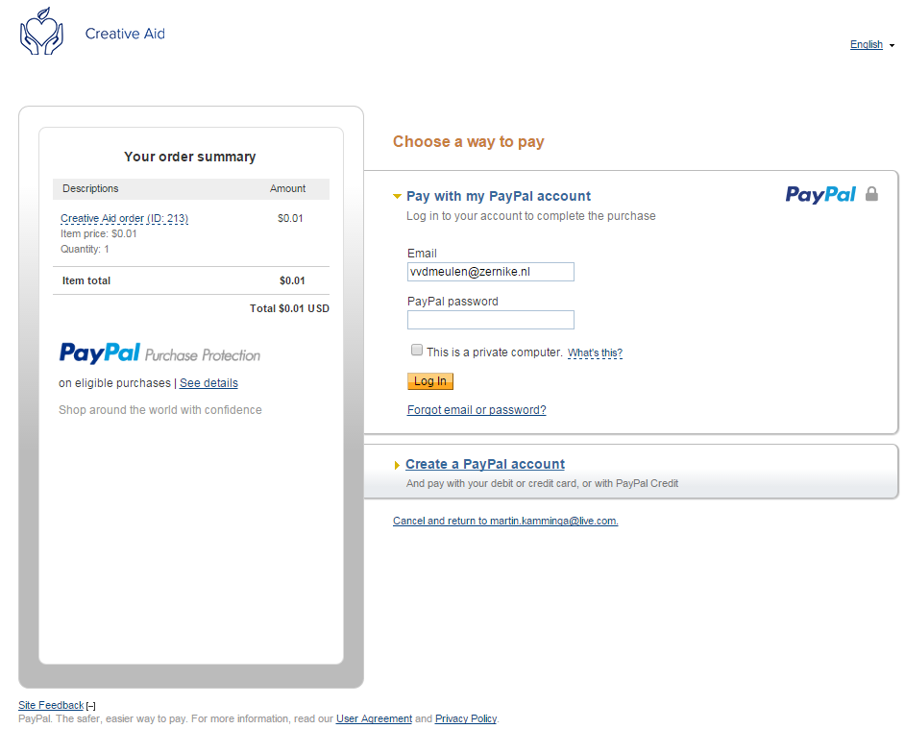
De gebruiker wordt doorgestuurd naar een PayPal pagina, die het logo van de organisatie bevat.

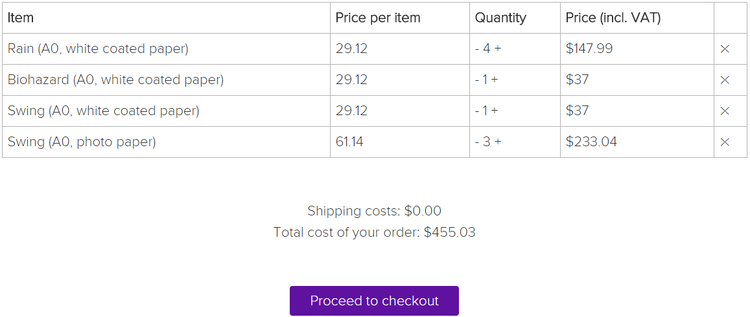

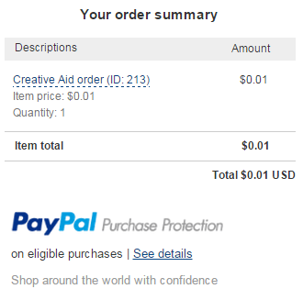
Op de PayPal betaalpagina wordt in de item naam het order ID genoemd. De hoeveelheid is standaard ‘1’ en de prijs is de totaalprijs, zoals die werd weergegeven in het winkelwagentje. Het winkelwagentje waarmee wij het betaalproces hebben getest is hierboven opgenomen. (De totaalprijs wordt in plaats van $455.03 door PayPal weergegeven als $0.01. Dit klopt: wij hebben tijdelijk de totaalprijs standaard op $0.01 gezet, zodat wij het systeem konden testen zonder hiervoor hoge kosten hoeven te maken.)

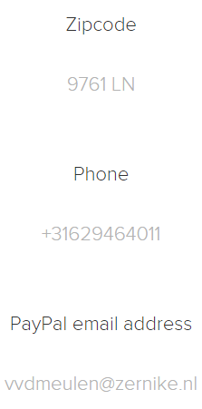

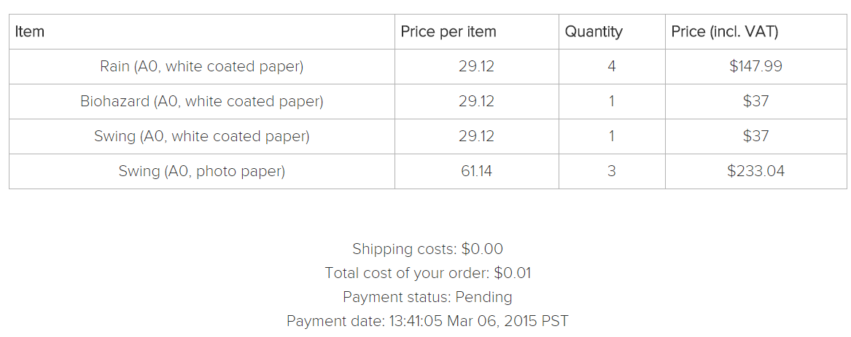
Na de betaling komt de gebruiker automatisch op een ‘betaling geslaagd’ pagina terecht. Hier wordt een overzicht gegeven van de persoonlijke details van de gebruiker, zoals die bij de organisatie bekend zijn (wegens de lengte van de betaling geslaagd pagina worden hierboven maar enkele persoonlijke gegevens getoond). Ook wordt er een samenvatting gegeven van de inhoud van de gebruiker’s bestelling. Verder wordt er bestelling gerelateerde informatie, zoals totaalprijs en betaalstatus, weergegeven.

In de tabel orders van de database store worden de gegevens van de gebruiker aangevuld met gegevens over diens bestelling. Er zijn nu geen velden meer leeg.
De gebruiker’s (en daarmee zijn of haar mogelijkheid tot het gebruik van het order_id van de voltooide betaling) wordt leeggemaakt. Dit wordt zichtbaar wanneer de gebruiker na zijn of haar betaling naar de winkelwagenpagina navigeert. Zijn of haar winkelwagentje is nu namelijk leeg.

De betaling geslaagd pagina is dusdanig beveiligd dat wanneer er geen PayPal betaling is afgerond de pagina niet bestaat voor de gebruiker. Er worden dan dus ook geen belangrijke gegevens (denk hierbij vooral aan betaalstatus) ingevuld in de database.

De gebruiker komt in plaats van op een betaling geslaagd pagina op een ‘betaling geannuleerd’ pagina wanneer hij of zij de betaling annuleert op PayPal’s betaalpagina. Nu wordt de sessie niet leeggemaakt, zodat de gebruiker eventueel later nog de inhoud van zijn of haar winkelwagentje kan afrekenen.

Donate
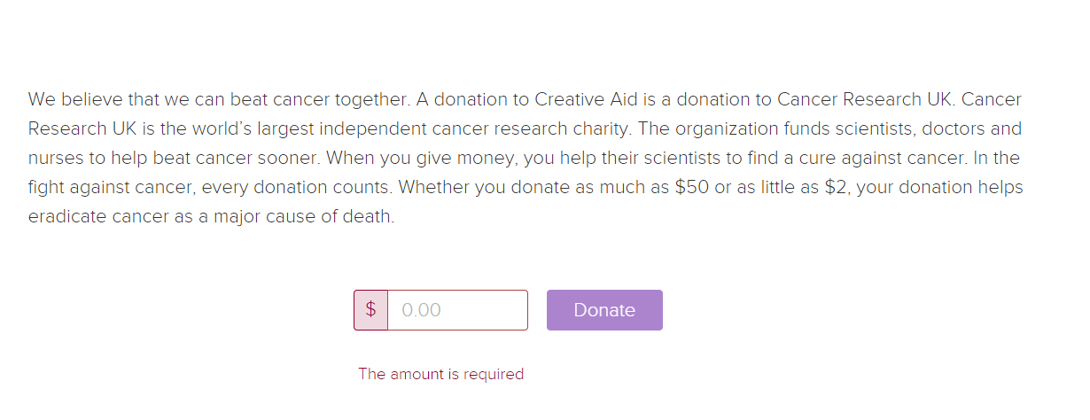
Meteen op de ‘donate’ knop klikken zonder een bedrag in te vullen resulteert in een error
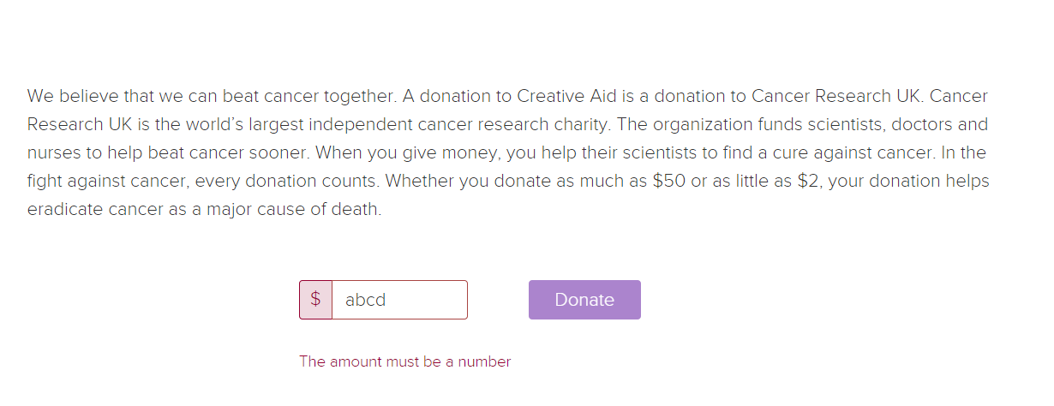
Op de ‘donate’ knop klikken wanneer letters zijn ingevuld resulteert in een error
Op de donate knop klikken wanneer een bedrag is ingevuld geeft geen error en verwijst de gebruiker door naar de PayPal website.
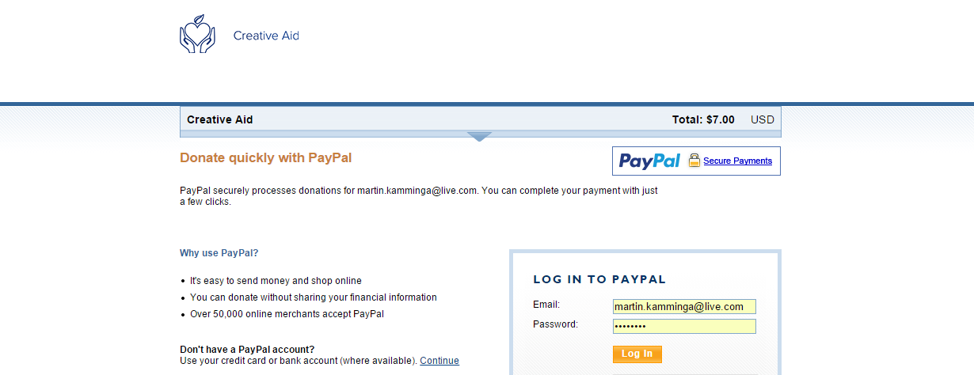

Succesvolle doorverwijzing naar Paypal.
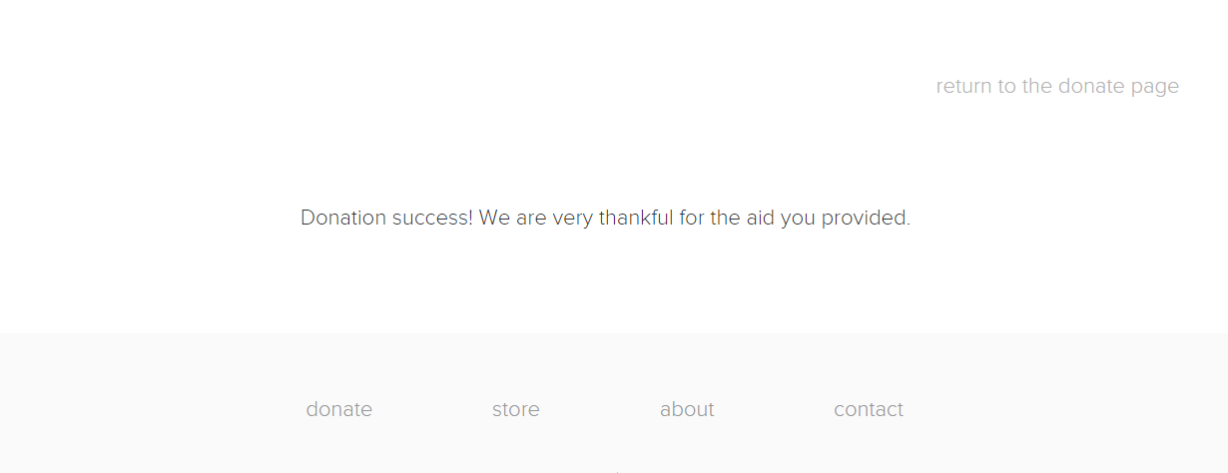

Verwijzing terug naar de website na een overgemaakt donatie.
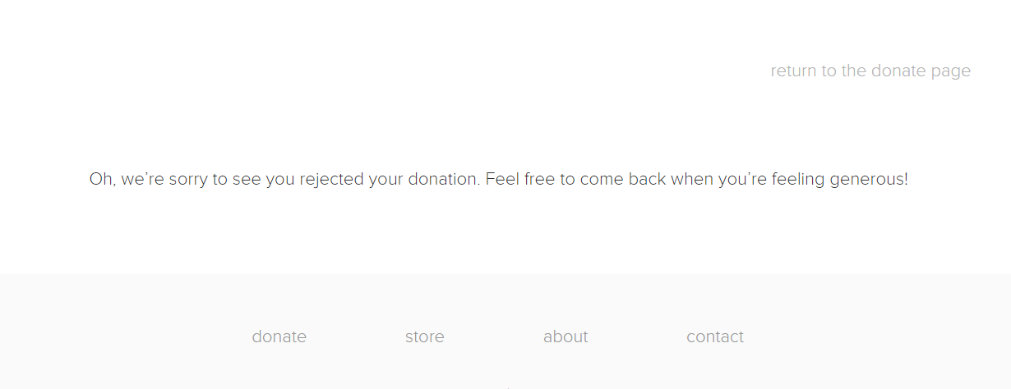

Verwijzing terug naar de website, wanneer de gebruiker de donatie heeft geannuleerd binnen PayPal.
Contact
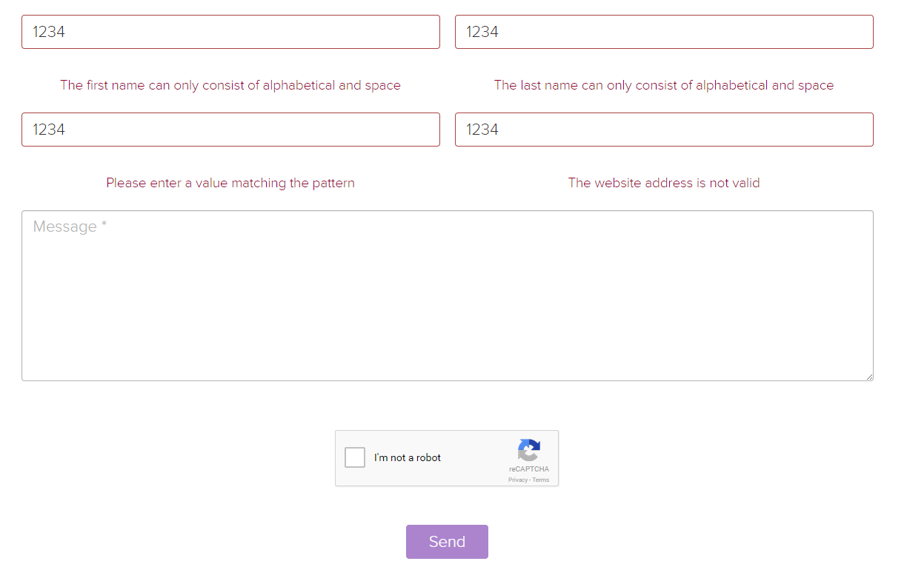
Het invullen van alleen getallen geeft bij elk vak een foutmelding.
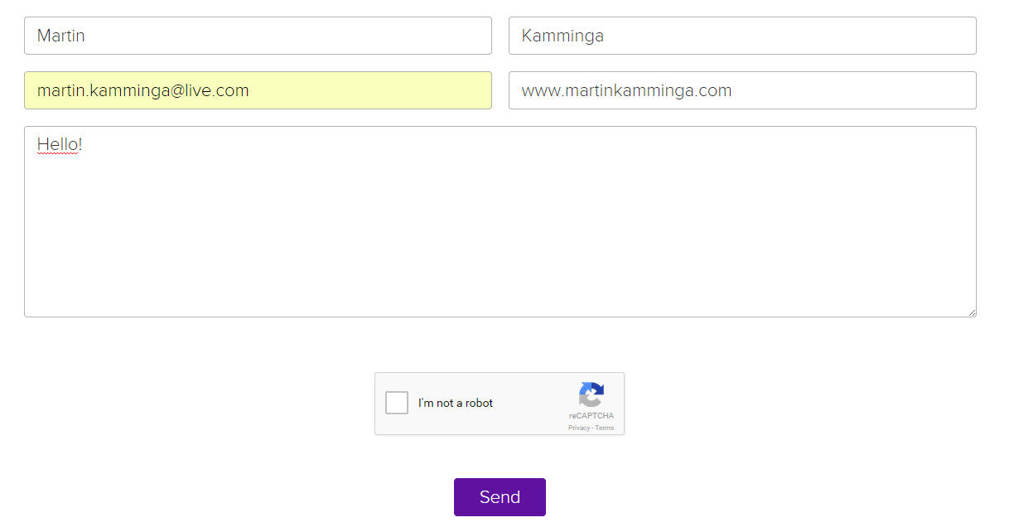
Correct invullen geeft geen meldingen.
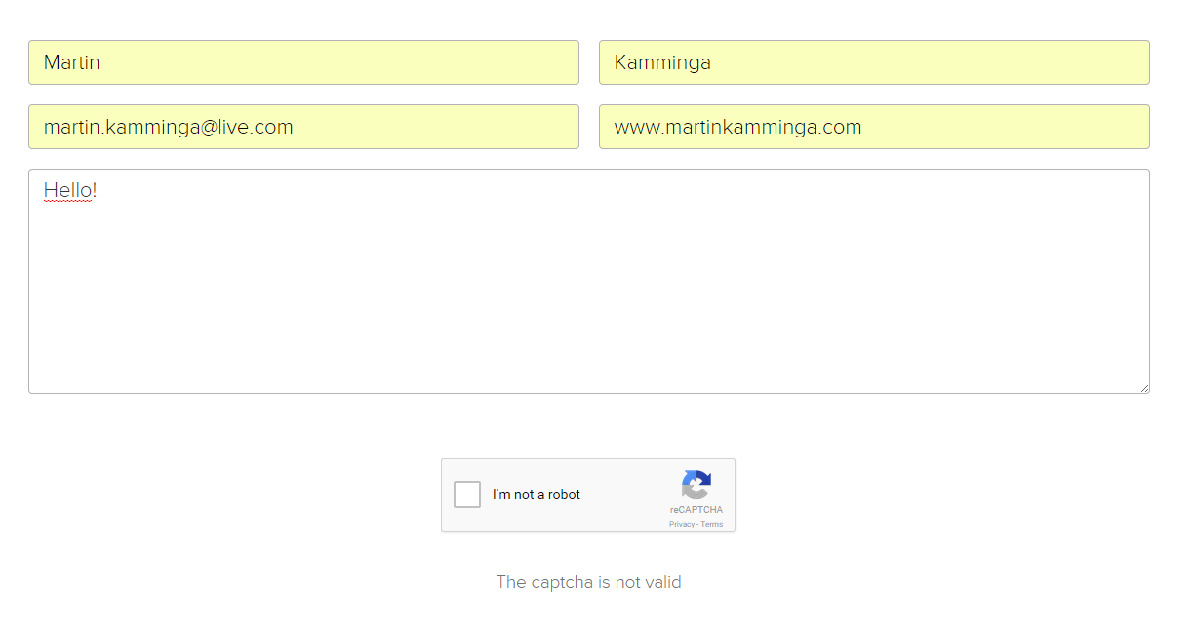
Correct invullen zonder het aanklikken van de ‘CATCHPA’ geeft alsnog een foutmelding
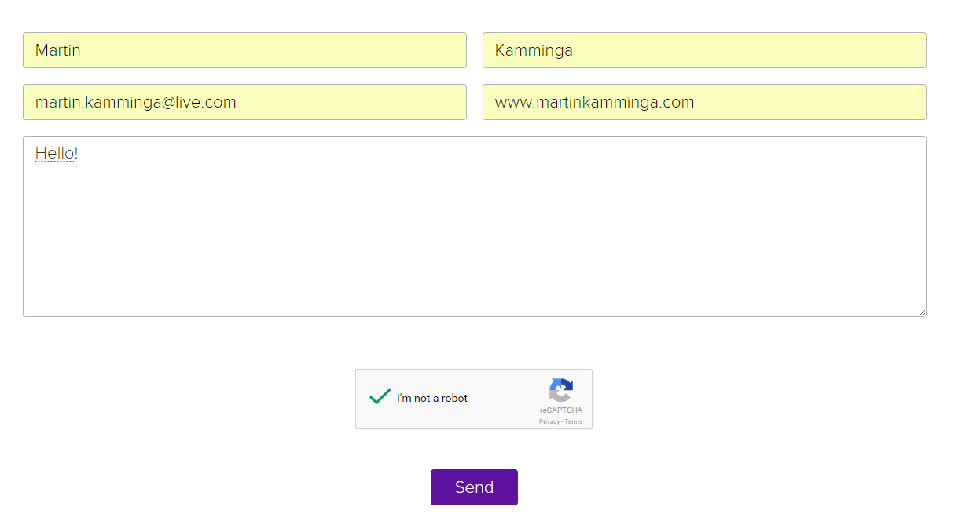
Alles correct invullen, inclusief ‘CATCHPA’ geeft geen melding en maakt de ‘send’ knop beschikbaar.
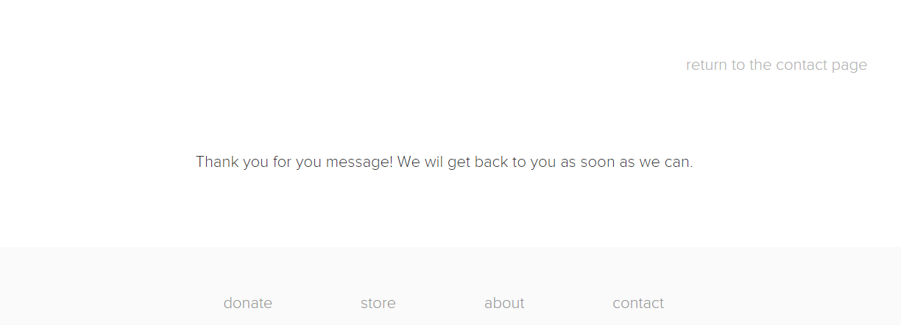
Bericht bij na het klikken van de ‘send’ knop.

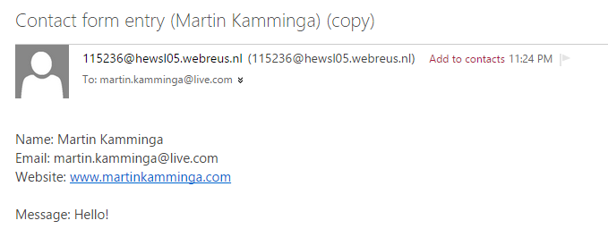
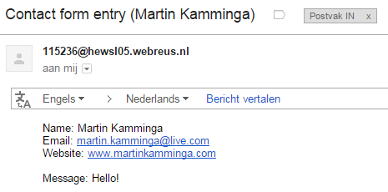
Bevestigingsmail bij verstuurder en ontvanger.

Bijlage 1 - systeemschetsen

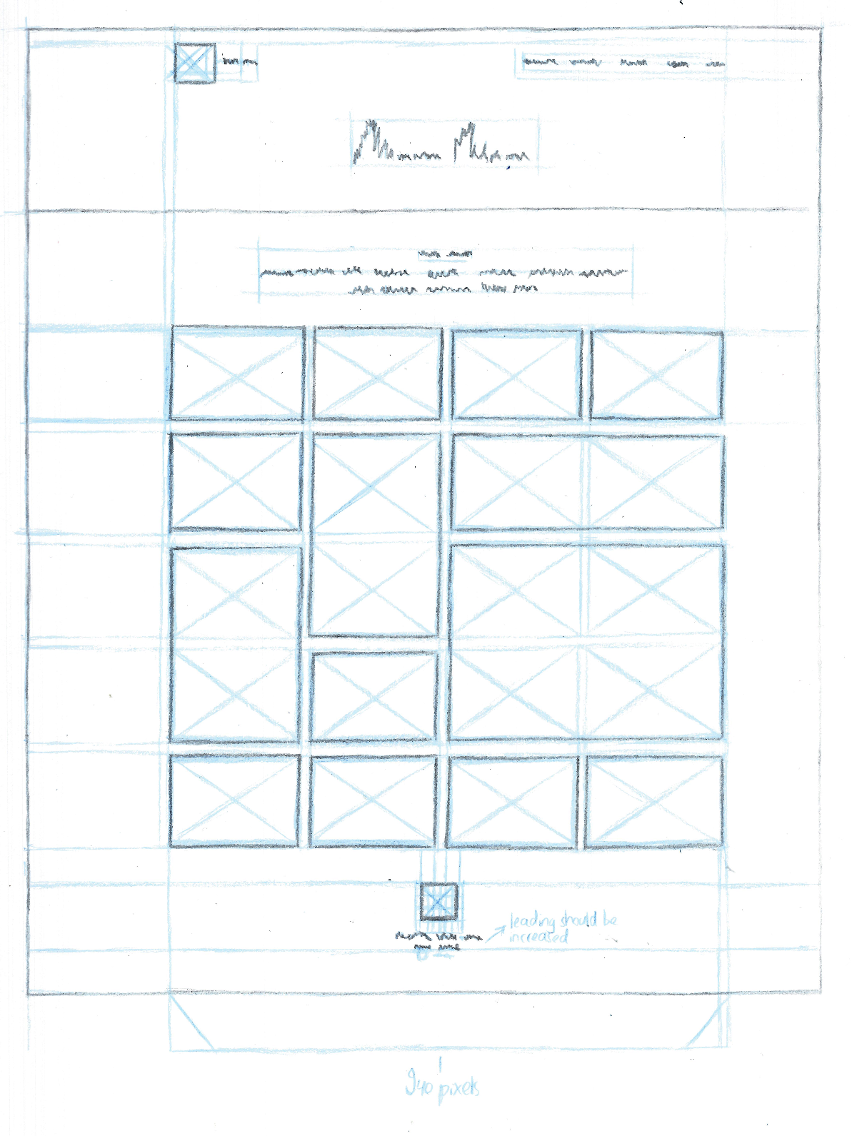

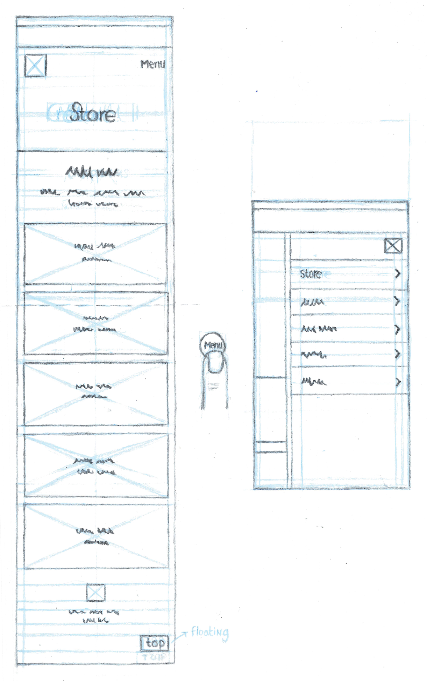
Bijlage 2 – definitieve ontwerpen

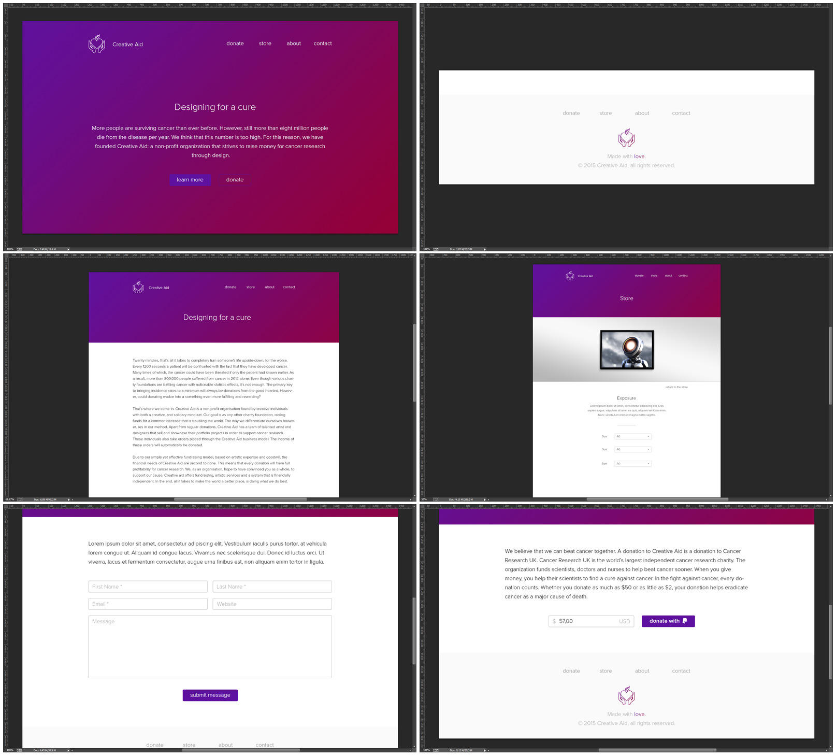

Acceptatie

Met trots kunnen wij concluderen dat de opdrachtgever na de systeemtest akkoord is gegaan. De website zal om diezelfde reden ook daadwerkelijk in gebruik worden genomen. Wij zijn erg tevreden met het feit dat wij op deze manier het vak informatica hebben kunnen afsluiten.

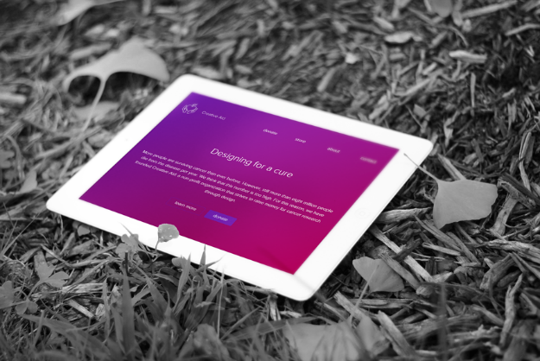 | 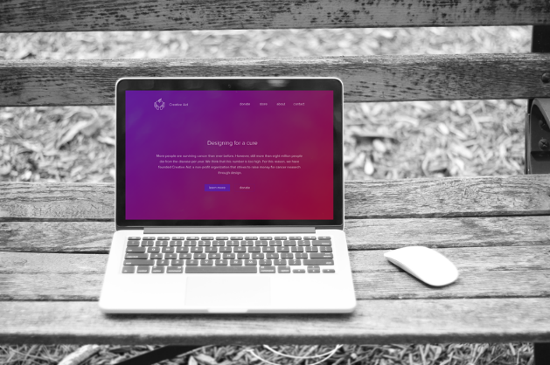

Reactie opdrachtgever

"De site is exact geworden zoals ik het van tevoren voor ogen had. Er is een duidelijke structuur in de pagina’s, een goede focus op het doel wat we met z’n allen willen bereiken —het inzamelen van geld tegen kanker — en bovendien een store vol met prachtige designs die ik zelf ook graag aan de muur zou willen hebben.
Martin & Vincent hebben zeer goed werk geleverd. De communicatie was tijdens het hele proces erg sterk en iedereen had wat in te brengen. "

Nils Hoenson Creative Aid

Evaluatie – Martin Kamminga

Licht met betrekking tot de volgende onderwerpen je positie in deze toe (van slecht tot ontzettend goed) en geef hier argumenten voor.

Communicatie met mijn groepsgenoot
Goed, ik ben van mening dat ik duidelijk heb aangegeven wanneer ik aan de slag was, en waarmee ik precies mee bezig was op dat moment.

Opdracht vertalen naar product
Goed, zeker gezien de reactie van de opdrachtgever denk ik dat het goed gelukt is het product te creëren op basis van de geschreven opdracht. Wel zou het een streven zijn om de opdracht nog waterdichter te maken in de toekomst, zodat de opdrachtgever minder systeemeisen zou moeten wijzigen.

Openstaan voor andere invalshoeken (meningen van groepsgenoten)
Goed, ik heb veel overlegd met mijn groepsgenoot. Wel waren er soms punten van discussie, maar die waren niet vervelend en gaven juist inzicht in andere ideeën.

Samenwerken binnen de groep
Redelijk tot goed, op het gebied van de communicatie en het ontwerp van het product, denk ik zeker mijn steentje te hebben bijgedragen. Alleen het proces was van mij kant soms wel stroef. Mijn code was slordig en daardoor moeilijk door mijn groepsgenoot te begrijpen.

Het halen van deadlines / nakomen van gemaakte afspraken
Goed, bij alle gemaakte afspraken zijn nagekomen. Wanneer het niet misschien niet zou lukken de deadline te halen, heb ik dit tijdig aangekondigd.

Inzet in de lessen Informatica
Redelijk, in het begin verliep het stroef. We waren te afhankelijk van onze laptoppen en die hadden we niet altijd bij ons. In de laatste helft van de periode heb ik het wel weer goed opgepakt tijdens de les, en hebben we zelf in de tussenuren en na schooltijd bij iemand thuis eraan blijven werken.

Wat zijn de taken die je individueel hebt uitgevoerd?
Ik heb de basis van het systeem (HTML/CSS) gecodeerd, en hierbij geprobeerd de ontwerpen zo accuraat mogelijk in code te vertalen.

Wat zijn de taken die jullie samen hebben uitgevoerd?
Samen hebben wij veel gecommuniceerd met de opdrachtgever. Ook hebben wij samen het ontwerp van het systeem op papier gezet. Vincent heeft mij uiteindelijk ook laten zien hoe de code moest worden opgeschoond.

Hoeveel tijd heb jij / jullie er thuis aan besteed?
Ontzettend veel. Het kostte ons heel veel tijd om juist de kleinere problemen op te lossen. De laatste paar drie weken hebben wij beide ons reguliere huiswerk moet laten liggen om dit project af te krijgen.

Waarom moest dit (eventuele) thuiswerken gebeuren?
Veel tijd moest worden gestopt in het responsieve gedeelte. En het maken van een compleet responsieve website, met slechts twee man was ook ambitieus in de zin dat het veel werk is. Ook was het zo dat de voorzieningen op school niet de snelheid en middelen bood om daar tijdwinst mee te maken.

Beoordeling groepsgenoot
Ik ben erg tevreden over de samenwerking. Vincent heeft hard gewerkt en actief meegedaan met de communicatie met de opdrachtgever. Als ik een puntje van kritiek moest geven, zou ik zeggen dat Vincent soms iets uitvoerig nadenkt over bepaalde details, en daardoor in tijdnood kan komen.

Beoordeling docent
Over mijn docent ben ik tevreden. Het was makkelijk om overleg te plegen en vragen te stellen. Deze vragen werden dan ook vaak duidelijk beantwoord.

Beoordeling voorzieningen op school
Over de voorzieningen op school ben ik niet helemaal tevreden. De apparatuur werkte wel, het was alleen erg sloom. Dat ligt ook voor een groot deel aan het netwerk. Ik hoop dat er voor de nieuwbouw betere apparatuur zal worden aangeschaft die voldoet aan de standaard van vandaag.

Evaluatie – Vincent van der Meulen

Licht met betrekking tot de volgende onderwerpen je positie in deze toe (van slecht tot ontzettend goed) en geef hier argumenten voor.

Communicatie met mijn groepsgenoot
Ontzettend goed. Waar we het vorige project soms bepaalde dingen vergaten met elkaar te communiceren, zoals het eerder volgen van een informatica lesuur, was daar deze periode haast geen sprake van. We hebben elkaar voortdurend op de hoogte gehouden van voortgang met betrekking tot het project en hebben nauw contact gehad om er voor te zorgen dat er uiteindelijk een goed product en eindverslag zou worden ingeleverd.

Opdracht vertalen naar product
Ontzettend goed. In ons geval waren er relatief veel punten waarop het uiteindelijk gevraagde product afweek van het product beschreven met behulp van SDM. Toch zijn we er naar mijn mening in geslaagd adequaat op deze veranderingen te reageren. Ik denk ook dat dit terug te zien is in de reactie van Nils Hoenson, onze opdrachtgever.

Openstaan voor andere invalshoeken (meningen van groepsgenoten)
Redelijk tot goed. Ik ben een persoon die van zichzelf erg koppig is en niet snel van mening veranderd, dus ik vond het af en toe lastig ook goed naar Martin zijn mening te luisteren. Toch denk ik dat ik hier uiteindelijk in ben geslaagd. Martin en ik hebben vaak een middenweg gekozen wanneer we er samen niet uitkwamen en hebben in het algemeen weinig problemen gehad met de soms afwijkende mening van de ander. Ik ben van mening dat deze invalshoeken het product uiteindelijk hebben verbeterd.

Samenwerken binnen de groep
Ontzettend goed. Vanaf de eerste week hebben we onze bestanden in een gezamenlijke Dropbox folder gestopt en een online to-do list gemaakt. Hoewel het blijven bijhouden van deze to-do list niet gelukt is, hebben we gedurende het hele project onze bestanden met elkaar gedeeld. Dit bevorderde onze samenwerking, aangezien we snel de ander te hulp konden schieten wanneer dat nodig was en makkelijk konden zorgen dat we allebei de laatste versie van het project hadden. Dit hebben we dus ook gedaan. We hebben een duidelijke taakverdeling gemaakt en hebben bovendien taken van de ander overgenomen wanneer dit qua vereiste tijd of vaardigheden nodig was.

Het halen van deadlines / nakomen van gemaakte afspraken
Goed. Alle gemaakte afspraken zijn nagekomen. Wel vind ik het afmaken van zowel producten als verslagen lastig, waardoor ik af en toe pas vlak voor de gestelde deadline klaar was met mijn taken.

Inzet in de lessen Informatica
Goed tot ontzettend goed. Ook deze periode merkte ik dat ik het lastig vind aan het begin van een project er geconcentreerd aan te werken. Toen we echter eenmaal aan het project begonnen waren, wat vrij snel was, ben ik begonnen met het meenemen van mijn laptop en heb ik de tijd in de lessen, voor zover dit mogelijk was (zie één van de vervolgvragen), goed gebruikt.

Wat zijn de taken die je individueel hebt uitgevoerd?
Ik heb het PHP en jQuery gedeelte van de website gecodeerd.

Wat zijn de taken die jullie samen hebben uitgevoerd?
We hebben samen het ontwerp en het verslag gemaakt. Uiteindelijk hebben we het HTML / CSS gedeelte van de website ook deels ‘samen’ gedaan, aangezien ik Martin’s code op bepaalde plekken heb verbeterd.

Hoeveel tijd heb jij / jullie er thuis aan besteed?
Ik heb er thuis, wij hebben er thuis, ongelofelijk veel tijd aan besteed. Vooral in de laatste week hebben we vrijwel elk vrij moment gebruikt om aan ons project te werken.

Waarom moest dit (eventuele) thuiswerken gebeuren?
Ik geloof dat dit thuiswerken vooral nodig was, omdat het project zo ambitieus was. Ik had tot nu toe alleen nog maar afbeeldingen uit een database weergegeven en moest nu met behulp van PHP een winkelscript schrijven, die bovendien deels ook met jQuery moest werken. Martin had nog nooit HTML en/of CSS gecodeerd en moest nu opeens een hele website coderen en vervolgens ook responsief maken. Om dezelfde reden hebben we ook veel geleerd van dit project.

Beoordeling groepsgenoot
Ik ben ontzettend tevreden over Martin. Voordat we aan dit project begonnen had hij nog nooit gecodeerd in HTML en/of CSS. Toch is hij zonder ook maar even te klagen begonnen met het leren van deze codeertalen, om vervolgens succesvol het raamwerk van een responsieve website te coderen. Ook is hij gedurende het proces erg behulpzaam geweest. Zo heeft hij op het einde van het project enkele taken van mij overgenomen, aangezien ik nog bezig was het oplossen van problemen in de website’s code.
Beoordeling docent
Over mijn docent, Marc de Krosse, ben ik ontzettend tevreden. Ik vind de manier waarop hij les geeft (hij laat leerlingen zelf antwoorden zoeken in plaats van deze aan ze te geven) erg goed en kon gedurende de gehele periode bij hem terecht met mijn vragen.

Beoordeling voorzieningen op school
Over de voorzieningen op school ben ik helemaal niet tevreden. Meermaals kon ik in de les haast geen vooruitgang boeken vanwege de absentie van programma’s zoals ‘Filezilla’. Een nog groter probleem was de snelheid van de internetverbinding wanneer je in de les aan je project wilde werken. Door deze internetverbinding is er, vooral in de laatste lessen (aangezien onze site toen wat zwaarder begon te worden), veel productiviteit verloren gegaan. Zo kon ik onze website’s form validatie niet controleren op school, aangezien het internet zo langzaam was dat het enkele minuten duurde voordat alle benodigde scripts waren gedownload.

